Qualidade de Vida e Satisfação no Trabalho de professores universitários no Brasil

Quality of Life and Job Satisfaction of university professors from Brazil

Calidad de Vida y Satisfacción en El Trabajo de profesores universitários en Brasil

Resumo: A Satisfação no Trabalho e a Qualidade de Vida determinam a condição de saúde dos professores universitários e interferem no processo de ensino-aprendizagem. Objetivo: Analisar estudos científicos que avaliaram a Qualidade de Vida e a Satisfação no Trabalho de professores universitários de instituições no Brasil. Método: Revisão integrativa de artigos publicados entre janeiro de 2008 e janeiro de 2018. A coleta de dados foi realizada nas bases de dados: Directory of Open Access Journals, SciELO, LILACS, PubMed, e Academic One File. Para busca no inglês, foram utilizados descritores exatos do Medical Subjects Headings (MeSH): “quality of life”, “jobsatisfaction”, “faculty” e “Brazil” e em português, os Descritores em Ciências de Saúde (DeCS): “qualidade de vida” “docentes”, “universidades”, e o sinônimo “satisfação no trabalho”. Resultados: Os docentes, em sua maioria, estão satisfeitos com o trabalho que realizam, assim como apresentam uma qualidade de vida satisfatória.

Palavras chave: Docentes. Qualidade de Vida. Satisfação.Trabalho.Universidades.

Abstract: Job satisfaction and quality of life determine the health condition of university professors and interfere in theteaching- learning process.Objective: Toanalyze studies that evaluated the quality of life and job satisfaction of university professors of institutions in Brazil. Method: Integrative review of papers published between January 2008 and January 2018. The data collection was made in the data bases: Directory of Open Access Journals, SciELO, Lilacs, PubMed, and Academic One File. For English search, the following exact descriptors of Medical Subjects Headings (MeSH) were used: "Quality of Life", "Job Satisfaction", "Faculty" and "Brazil" and in Portuguese, Descriptors in Health Sciences (DeCS) were used: “qualidade de vida” “docentes”, “universidades”, and the synonym "satisfação no trabalho".Results:the professors, mostly, are satisfied with the work they do, and have a satisfactory quality of life.

Keywords: Teachers. Quality of Life.Satisfaction. Work. Universities.

Resumen: La satisfacción em el trabajo y lacalidad de vida determinan La condición de salud de los profesores universitarios y interfiere em El proceso de enseño-aprendizaje. Objetivo: Analizar estudios que evaluaron La calidad de vida y La satisfacción em el trabajo de profesores universitarios de instituciones en Brasil. Método: Revisión integrativa de artículos publicados entre enero de 2008 y enero de 2018. La recolección de datos fue em lãs bases de datos: Directory of Open Access Journals, SciELO, Lilacs, PubMed, y Academic One File. Para La búsqueda em inglés, se utilizaron descriptores exactos de Medical Subjects headings (MeSH): “quality of life”, “job satisfaction”, “faculty” y “Brazil” y portugués, los descriptores- Descritores em Ciências de Saúde (DeCS): “qualidade de vida” “docentes”, “universidades”, y el sinónimo “satisfação no trabalho”. Resultados: Los maestros, em su mayoría, están satisfechos com el trabajo que realizan, así como presentan una calidad de vida satisfactoria.

Palabras clave: Maestros. Calidad de Vida. Satisfacción. Trabajo. Universidades.

1INTRODUÇÃO

Segundo o Censo da Educação Superior 2017, no Brasil existiam 2.448 Instituições de Ensino Superior, com 199 universidades (públicas e privadas) com 214.608 docentes (ativos e afastados). A carreira de professor universitário é exercida por profissionais de diversas formações. No seu cotidiano, o professor prepara e ministra aulas, avalia seus alunos por meio de atividades práticas e teóricas. Nas universidades, pode atuar na graduação e na pós graduação, onde também realiza pesquisas científicas, projetos, que geram dissertações, teses e artigos científicos. Alguns exercem atividades de extensão universitária onde levam conhecimento e assistência à comunidade.
A Organização Mundial da Saúde define a qualidade de vida como sendo a percepção do indivíduo de sua inserção na vida, no contexto da cultura e sistemas de valores nos quais ele vive e em relação aos seus objetivos, expectativas, padrões e preocupações.Envolve o bem estar espiritual, físico, mental, psicológico e emocional, além de relacionamentos sociais, como família e amigos e, também, saúde, educação, habitação saneamento básico e outras circunstâncias da vida.
Todo ambiente de trabalho é palco de alegrias e tristezas.O trabalho ocupa a maior parte do tempo das pessoas. A profissão docente é caracterizada por um desgaste mental e intelectual, que vai além da ministração de aulas, uma vez que inclui o planejamento de atividades, correção de produções de alunos, atualização profissional, produção científica, entre outros. Estas atividades, muitas vezes são realizadas fora do horário e do ambiente universitário. O docente leva trabalho para realizar em casa, em horários que deveria utilizar para o descanso, como noites, finais de semana e feriados, sacrificando seuconvívio familiar e social, o que prejudica a qualidade de vida desses trabalhadores.
A satisfação com o trabalho docente está relacionada principalmente à realização pessoal pela escolha da profissão. Porém o docente pode se sentir insatisfeito devido a alguns fatores, entre eles, a sobrecarga no trabalho, relações interpessoais entre seus pares e alunos, infraestrutura precária, falta de reconhecimento profissional, dificuldades financeiras para realização de pesquisas, exigências para produção científica (publicar ou padecer), entre outros.
Diante disso, este estudo objetivou conhecer as condições da satisfação no trabalho e qualidade de vida de docentes universitários de instituições brasileiras através de uma revisão integrativa.

2MATERIAIS E MÉTODOS

A revisão integrativa é um método de revisão específica que sintetiza estudos já publicados sobre um tema específico a fim de favorecer um maior entendimento maior sobre determinado assunto. Esta revisão integrativa utilizou as cinco etapas propostas por Whittemore e Knafl (2005), identificadas na Figura 1.

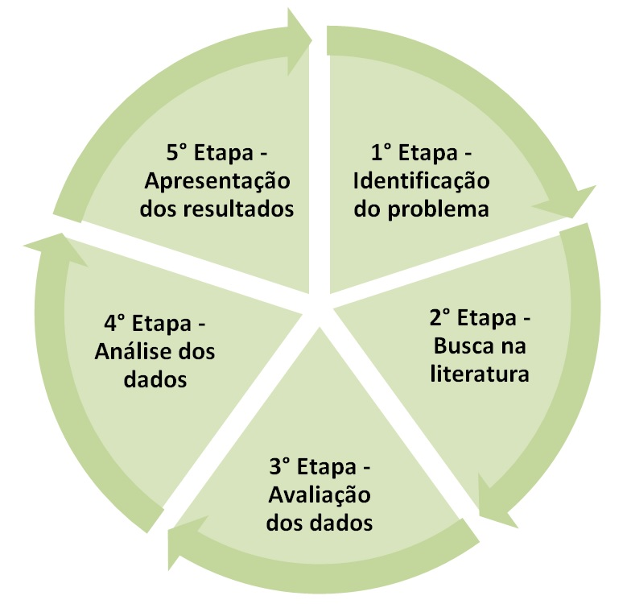
Figura 1: Etapas de uma revisão integrativa segundo Whittemore e Knafl (2005). (Fonte: elaborada pelo autor)

Etapa 1 – Identificação do problema
O problema foi identificado por variáveis de interesse da questão norteadora “Como está a Satisfação no Trabalho e a Qualidade de Vida do professor universitário de instituições no Brasil?”.
Etapa 2 – Busca na literatura
A busca na literatura foi realizada através de descritores exatos do Medical Subjects Headings (MeSH), no inglês, sendo utilizados “Quality of Life”, “Job Satisfaction”, “Faculty” e “Brazil” e similarmente, no nortuguês, os Descritores exatos em Ciências de Saúde (DeCS): “Qualidade de Vida” “Docentes”, “Universidades”, e o sinônimo “satisfação no trabalho”.A busca dos estudos deram-se através das combinações entre os descritores utilizando os operadores booleanos AND e OR.
As bases de dados utilizadas foram as de maior significância para a temática, sendo: Literatura Latino-Americana e do Caribe em Ciências da Saúde (Lilacs), Eletronic Library Online (SciELO), Directoryof Open Access Journals (DOAJ), PubMed e Academic One File.
A busca nas bases SciElo e DOAJ se deu pelos termos: “qualidade de vida AND docentes” e “satisfação no trabalho AND docentes”; na Lilacs e AcademicOne File “qualidade de vida AND docentes AND universidades” e “satisfação no trabalho AND docentes AND universidades”; na PubMed “quality of life AND faculty AND Brazil” e “job satisfaction AND Faculty AND Brazil”.
Foram incluídos artigos, com texto completo disponível em meio online, nos idiomas português, inglês e espanhol, publicados entre janeiro de 2008 a janeiro de 2018. Foram excluídos os estudos publicados fora do período estipulado e os escritos em outras línguas que não o inglês, português e espanhol, assim como os estudos que não responderam à questão norteadora.
Dos artigos encontrados através dos descritores nas bases de dados foi realizada a leitura do título, resumo e palavras-chave, para pré-seleção dos estudos. Os pré-selecionados foram lidos na íntegra, destes, os que respondiam à questão norteadora compuseram a amostra final deste estudo.
Etapa 3 – Avaliação dos dados
Para esta etapa utilizou- se um instrumento de coleta de dados formulado pelos autores, contendo as seguintes variáveis: base de dados, autores, título, periódico, ano de publicação, tipo de estudo, tipo de instituição de ensino no qual o estudo foi realizado, objetivos e principais resultados.
Etapa 4: Análise dos dados
Esta estapa resultou nas seguintes categorizações: Caracterização da amostra; Avaliação dos artigos; Qualidade de Vida - Fatores determinantes; Idade, tempo de serviço e relações familiares e sociais; Aspectos do sono e descanso; Diferencas entre gêneros; Diferenças entre titulações e vínculos de trabalho; Fatores de Satisação no trabalho; Fatores de insatisfação no trabalho e Instituicoes privadas comparadas com as públicas.
Etapa 5: Apresentação dos resultados
Resultou na elaboração desse artigo, que apresenta de forma clara e concreta a revisão integrativa, colocando todas as etapas elaboradas, resultados e conclusões.

3 RESULTADOS

3.1 Caracterização da amostra

A busca nas bases de dados pesquisadas resultou em 591 artigos.Após aplicação dos filtros nas bases de dados, critérios de inclusão e exclusão, leitura dos títulos, resumos, palavras-chaves, foram selecionados 42 artigos que foram lidos na íntegra, sendo excluídos 28artigos (8 repetidos e 20 que não abordavam a temática desse estudo), resultando em uma amostrafinal de 14 artigos.
Ao realizar as buscas nas bases de dados com os descritores e os conectores booleanos, obteve-se: LILACS (10 artigos), PubMed (26 artigos), SciELO (41 artigos), DOAJ (133 artigos), Academic OneFile (381 artigos), totalizando 591 artigos. DOAJ e OneFile apresentaram maior número de artigos correspondentes ao interesse desse estudo. As bases de dados DOAJ e SciELO, obtiveram os artigos repetidos em 100% da amostra, sendo excluída a base de dado DOAJ. A PubMed não resultou trabalho na amostra final.A Figura 2 ilustra o fluxograma de seleção dos artigos dessa revisão integrativa.
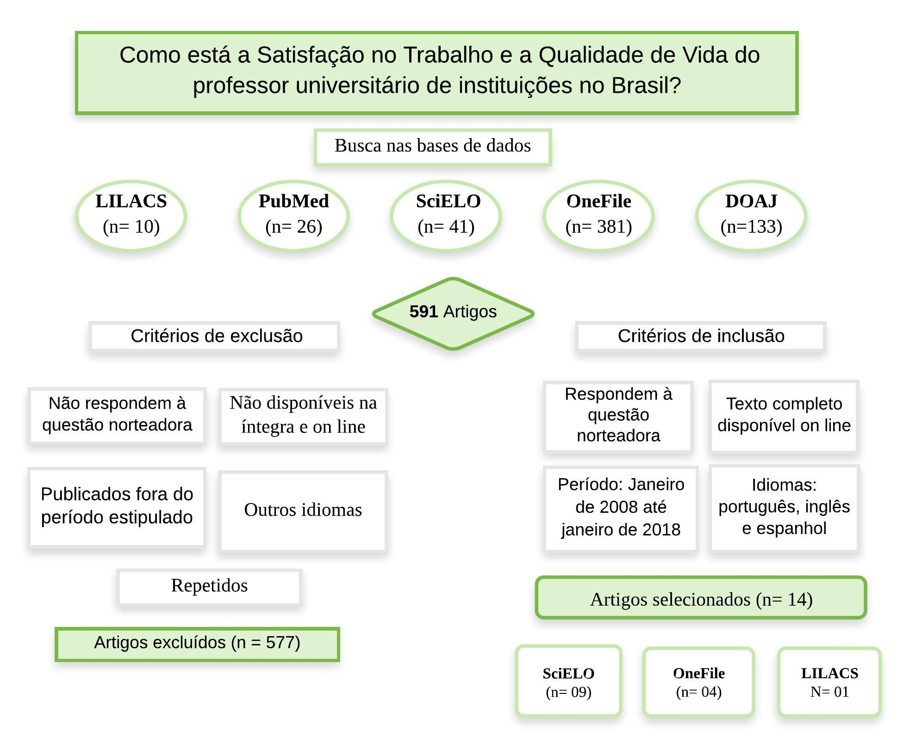
Figura 2: Fluxograma da etapa da seleção dos artigos que compõem a amostra.

Dos 14 artigos da amostra, 57% (n=8) dos artigos abordaram o tema Qualidade de Vida entre os docentes, 28% (n=4) abordaram a Satisfação no Trabalho,e 15% (n=2) abordaram a Organização do Trabalho docente e o Bem Estar subjetivo dos docentes, temas que contribuem para a temática de interesse.
Dos oito estudos que abordaram Qualidade de Vida, 60% (n=5) utilizaram o instrumento proposto pela Organização Mundial da Saúde para avaliação da Qualidade de Vida, denominado World Health of Quality of Life-Bref (Whoqol-bref),que avalia os seguintes domínios: físico (dor e desconforto, energia e fadiga, sono e repouso, atividades da vida cotidiana, dependência de medicação ou tratamento e capacidade para o trabalho); psicológico (sentimentos positivos e negativos, memoria, auto estima em geral e espiritualidade); relações sociais (relações pessoais, suporte e apoio); meio ambiente (ambiente em geral, segurança, transporte, recursos financeiros, condições físicas do ambiente).
Mais de 70% (10 artigos) estudaram docentes de instituições públicas (estaduais, federais e comunitárias) e aproximadamente 20% (3 artigos) compararam instituições privadas com públicas. Quanto à área de atuação docente, os estudados foram em sua maioria da área da saúde (45%; n=6), seguido de artigos que estudaram docentes de diversas áreas (35%; n=5), e um artigo para cada área: administração, contabilidade, humanas e engenharia.

3.2 Avaliação dos artigos

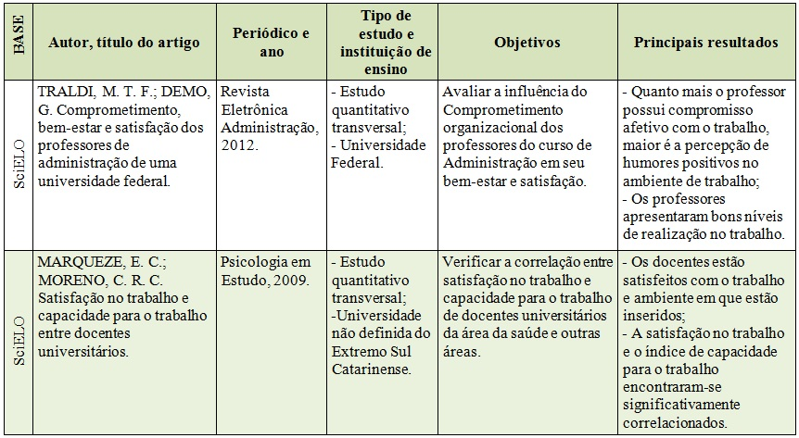
Os 14 artigos que compuseram esta revisão integrativa foram avaliados segundo as variáveis: base de dados; autor, título;periódico e ano; tipo de estudo e instituição de ensino; objetivos e principais resultados. Esta análise está descrita na Figura 3.

Figura 3 – Avaliação dos artigos segundo variáveis selecionadas. (continua)

Figura 3 – Avaliação dos artigos segundo variáveis selecionadas. (continuação)
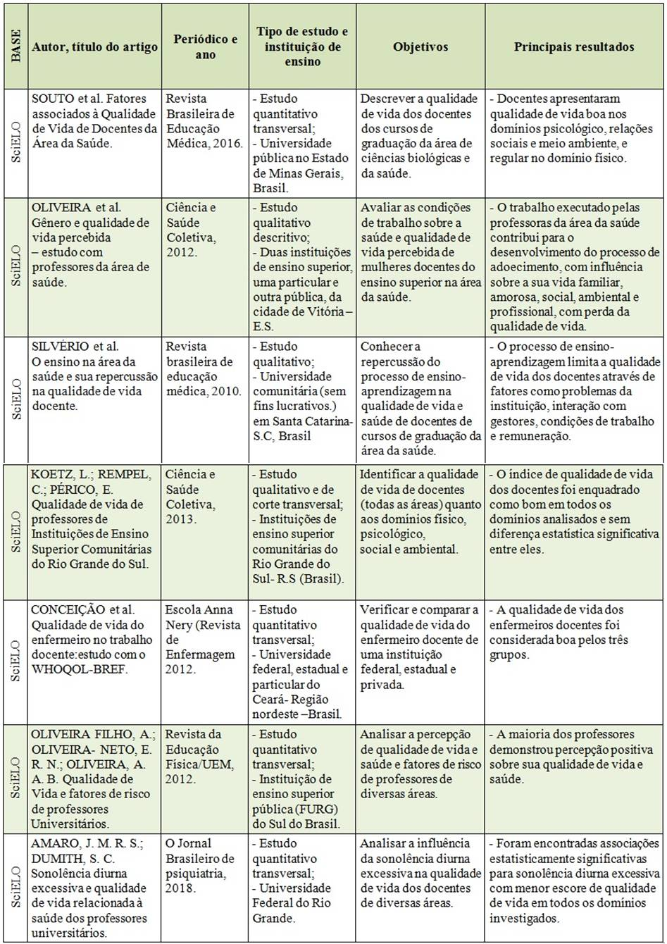

Figura 3 - Avaliação dos artigos segundo variáveis selecionadas. (conclusão)
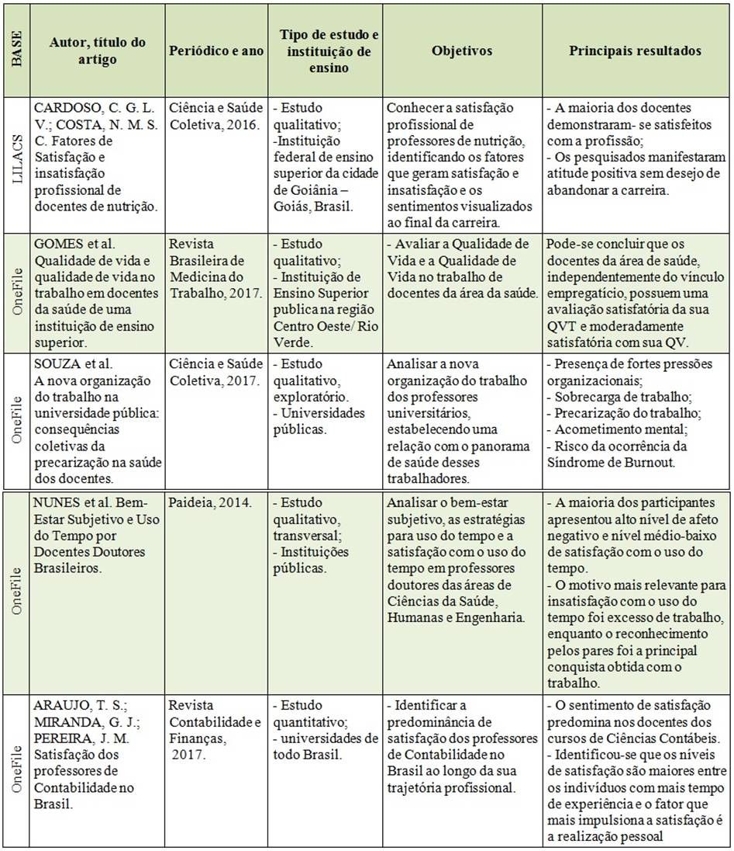
Fonte: Elaborado pelos autores (2018).

4 DISCUSSÃO

4.1 Qualidade de Vida - Fatores determinantes

De forma geral, os docentes universitários de instituições públicas, comunitárias e particulares apresentaram boa qualidade de vida. Alguns fatores receberam destaque como fatores determinantes na qualidade de vida dos docentes.

4.2 Idade, tempo de serviço e relações familiares e sociais

Docentes com idade mais avançada, com maior tempo de serviço, sem convívio social e familiar apresentaram menor qualidade de vida.
Souto et al. (2016) citaram relação familiar como fator determinante na qualidade de vida. Docentes casados e os que moravam com a família, mantendo atividades sociais, e com menor tempo de docência, indicaram melhor qualidadede vida comparados aos demais docentes.
Macedo (2012) fortalece a idéia que o apoio social é fator facilitador no enfrentamento às crises e mudanças existentes na vida, podendo aqui ser inserida a família.
Docentes mais velhos e com maior tempo de trabalho, apresentaram escores inferiores de qualidade de vida no domínio físico. Esse domínio inclui aspectos como dor e desconforto, sono e repouso, atividades da vida cotidiana e capacidade de trabalho que tendem a ser comprometidos pelo avançar da idade (SOUTO et al., 2016).

4.3 Aspectos do sono e descanso

Amaro e Dumith (2018) associaram a sonolência diurna excessiva com menor escore de qualidade de vida. Além disso, encontraram que um de cada três professores apresentaram sonolência diurna excessiva, sendo esse fato relacionado ao ritmo de vida acelerado a que esses profissionais são submetidos, em que devem preparar e ministrar aulas, dar atenção extra a seus alunos, preparar, aplicar e corrigir provas e produzir artigos.
O sono exerce papel importante na homeostasia, cujo desequilíbrio favorece o surgimento de diminuição da competência imunológica, transtornos mentais, prejuízo no desempenho físico e dificuldades adaptativas, o que pode causar aumento da vulnerabilidade do organismo e colocar a vida em risco (AMARO; DUMITH, 2018).
4.4 Diferencas entre sexos

Docentes mulheres em geral, apresentam menor qualidade de vida em relação aos docentes do sexo masculino.
O estudo de Oliveira et al. (2012), com docentes da área da saúde, confirmou tal situação através do relato das docentes sobre o excesso de trabalho extraclasse, como por exemplo planejamento de aulas, e atualizações pela necessidade de titulação, tudo isso associado às tarefas domésticas e dedicação à família.
Gomes et al. (2017), em seu estudo com 114 professores universitários da área da saúde de uma instituição pública, relataram diferenças significativas no referente ao domínio físico (dor e cansaco) e o psicológico (sentimentos negativos, auto estima) entre os sexos masculino e feminino. Homens apresentaram maior índice de qualidade de vida em relaçãoas mulheres o que foi justificado pela dupla jornada de trabalho enfrentado pelas mulheres, trabalho formal associado as obrigações domésticas e maternas.

4.5 Diferenças entre titulações e vínculos de trabalho

Koetz, Rempel e Périco(2013) apontam que professores de instituições comunitárias, doutores em relação a especialistas, apresentaram melhores escores de qualidade de vida docente, fato justificado pelo fato de que os especialistas nem sempre possuem vínculos de trabalho estáveis. Porém, Gomes et al. (2017), em seu estudo com 114 professores universitários da área da saúde de uma IES publica, relataram satisfação entre os docentes, com suas condições de trabalho, independente do vínculo empregatício.
Tal fato demonstra a necessidade de aprofundar os estudos referentes aos vínculos de trabalho.

4.6 Fatores de Satisfação no trabalho

Em geral, os professores apresentaram bons níveis de satisfação no trabalho. O fator de satisfação mais citado, em 60% dos artigos, foi a realização do trabalho docente em si.
Nunes e colaboradores (2014) citaram que os docentes gostam do trabalho que executam, como por exemplo a produção acadêmica, a formação profissional de alunos, e as contribuições para o avanço científico, e também o ganho financeiro e o reconhecimento por pares, estudantes e comunidade em geral.
Afetos positivos foram prevalentes em relação aos afetos negativos, a satisfação dos docentes esteve relacionada ao trabalho como fator de contribuição para conquista de objetivos pessoais (TRALDI; DEMO, 2012), assim como ao fator de realização de uma vocação, citado por Cardoso e Costa (2016) em estudo com docentes de nutrição, onde foi encontrada uma taxa superior a 70% de satisfação no trabalho.

4.7 Fatores de insatisfação no trabalho

O fator de insatisfação mais citado, e também fator de precarização no trabalho (SOUZA et al., 2017 ), foi a sobrecarga de trabalho, citado em mais de 70% dos artigos da amostra.
Nunes et al. (2014) relataram que docentes se sentem insatisfeitos com o excesso de trabalho, sendo que entre os fatores de insatisfação destacaram-se: o fato do tempo dedicado ao trabalho ter invadido a vida pessoal; a falta de apoio governamental para o trabalho; a falta de dinheiro para o lazer devido baixos salários e por fim o excesso de demandas de produção.
Outros fatores de insatisfação incluíram estrutura física da universidade, sentimento de desvalorização, relação com colegas e gestores e também com os alunos quando há desinteresse e falta de respeito por parte desses (CARDOSO; COSTA, 2016).
O salário de forma geral não foi considerado fator de insatisfação, porém Gomes et al. (2017), em estudo com professores da área da saúde de instituição pública, encontraram satisfação intermediaária no trabalho e justificaram tal aspecto por insatisfação econômica/politica, o que foi correlacionado a salários baixos.

4.8 Instituições privadas comparadas com as publicas

Na amostra estudada, 21% dos estudos realizaram pesquisas com professores de instituições públicas e privadas. Araújo, Miranda e Pereira (2017) relataram que 67,3% (n= 641) dos professores de contabilidade, apresentaram sentimentos positivos em relação ao trabalho, porém os sentimentos positivos mais representativos (entusiasmo, satisfação e realização) foram maiores nas instituições privadas que nas públicas e o sentimento negativo de preocupação foi maior nas instituições públicas.
Conceição et al. (2012) compararam universidades públicas, federais e particulares, em um estudo sobre qualidade de vida global com 38 docentes enfermeiros. Somente os professores da universidade privada tiveram minoria no escore “bom”, porém no geral os docentes demonstraram-se satisfeitos. Os maiores escores foram nos domínios relações sociais, meio ambiente e psicológico, e os menores nos domínios físico e psicológico justificado pelo fato que as enfermeiras trabalham no hospital em escala noturna, e o cansaço se relaciona a especificidade do processo de trabalho associado às atividades de ensino, pesquisa, extensão e administração .

5 CONSIDERAÇÕES FINAIS

Esse estudo permitiu caracterizar a qualidade de vida geral do docentes de instituições de ensino superior como sendo boa e a satisfação no trabalho como satisfatória.
O trabalho docente foi considerado de grande estima, o prazer em fazer o que gosta, o reconhecimento profissional e a contribuição social na formação de novos profissionais, foram citados pelos docentes como fatores de satisfação.
A sobrecarga de trabalho foi o fator mais citado como fator de insatisfação no trabalho, como também fator determinante no prejuízo da qualidade de vida docente. Sendo importante a readequação do processo de trabalho desses profissionais.
Alguns fatores ainda precisam ser estudados de forma mais minuciosa, como salários, relações interpessoais, visto que são valores subjetivos que foram citados como sendo fatores determinantes tanto na satisfação quanto na insatisfação dos docentes.

REFERÊNCIAS
AMARO, J. M. R.; DUMITH, S. C. Sonolência diurna excessiva e qualidade de vida relacionada à saúde dos professores universitários. J. bras. psiquiatr., Rio de Janeiro , v. 67, n. 2, p. 94-100, June/ 2018 .

ARAÚJO, T. S.; MIRANDA, G. J.; PEREIRA, J. M. Satisfação dos professores de Contabilidade no Brasil. R. Cont. Fin. – USP, São Paulo, v. 28, n. 74, p. 264-281, mai./ago. 2017.

CARDOSO, C. G. L. V.; COSTA, N. M. S. C. Fatores de satisfação e insatisfação profissional de docentes de nutrição. Ciênc. saúde coletiva, Rio de Janeiro , v. 21, n. 8, p. 2357-2364, Aug. 2016 .

CONCEICAO, M. R.; COSTA, M. S.; ALMEIDA, M. I.; SOUZA, A. M. A.; CAVALCANTE, M. B. P. T.; ALVES, M. D. S. Qualidade de vida do enfermeiro no trabalho docente: estudo com o Whoqol-bref. Esc. Anna Nery, Rio de Janeiro , v. 16, n. 2, p. 320-325, June 2012 .

GOMES, k. k. ; SANCHEZ, H. M. ; SANCHEZ, E. G. M.; JÚNIOR, A. L. S.; FILHO, W. M. A.; SILVA, L. A.;BARBOSA, M. A.; PORTO, C. C. Qualidade de vida e qualidade de vida no trabalho em docentes da saúde de uma instituição de ensino superior. rev bras med trab, 15(1):18-28. 2017.

KOETZ, L.; REMPEL, C.; PERICO, E. Qualidade de vida de professores de Instituições de Ensino Superior Comunitárias do Rio Grande do Sul.Ciênc. saúde coletiva, Rio de Janeiro , v. 18, n. 4, p. 1019-1028, Apr. 2013 .

MARQUEZE, E. C.; MORENO, C. R. C. Satisfação no trabalho e capacidade para o trabalho entre docentes universitários. Psicologia em estudo, Maringá, v. 14, n. 1, p. 75-82, jan./mar. 2009.

MACEDO, E. Domínio Relações Sociais da Qualidade de Vida: Um Foco de Intervenção em Pessoas com Doenças do Humor. Revista Portuguesa de Enfermagem de Saúde Mental, (7), 19-24. 2012.

NUNES, M. F. O.; HUTZ, C. S.; PIRES, J. G.;OLIVEIRA, C. M. Subjective Well-Being and Time Use of Brazilian PhD Professors. Paidéia (Ribeirão Preto), 24(59), 379-387. 2014.

OLIVEIRA, E. R. A.;GARCIA, A. L.;GOMES, M. J.;BITTAR, T. O.;PEREIRA, A. C. Gênero e qualidade de vida percebida: estudo com professores da área de saúde. Ciência & Saúde Coletiva, 17(3), 741-747. 2012.

OLIVEIRA FILHO, A.;NETTO-OLIVEIRA, E. R.; OLIVEIRA, A. A. B. Qualidade de vida e fatores de risco de professores universitários. Revista da Educação Física / UEM, 23(1), 57-67. 2012.

SOUZA, K. R.; MENDONÇA, A. L. O.; RODRIGUES, A. M. S.; FELIX, E. G.; TEIXEIRA, L. R.; SANTOS, M. B. M.; MOURA, M. A nova organização do trabalho na universidade pública: consequências coletivas da precarização na saúde dos docentes. Ciência & Saúde Coletiva, 22(11), 3667-3676. 2017.

SILVÉRIO, M. R.; PATRÍCIO, Z. M.; BRODBECK, I. M.; GROSSEMAN, S. O ensino na área da saúde e sua repercussão na qualidade de vida docente. Revista Brasileira de Educação Médica, 34(1), 65-73. 2010.

SOUTO, L. E. S.; SOUZA, S. M.; LIMA, C. A.; LACERDA, M. K. S.; VIEIRA, M. A.; COSTA, F. M.; CALDEIRA, A. P. Fatores Associados à Qualidade de Vida de Docentes da Área da Saúde. Revista Brasileira de Educação Médica, 40(3), 452-460. 2016.

TRALDI, M. TE. F.; DEMO, G. Comprometimento, bem-estar e satisfação dos professores de administração de uma universidade federal. REAd. Revista Eletrônica de Administração (Porto Alegre), 18(2), 290-316. 2012.

WHITTEMORE, R.; KNAFL, K. The integrative review: updated methodology. Blackwell Publishing Ltd, Journal of Advanced Nursing (USA), 52(5), 546–553. 2005.

